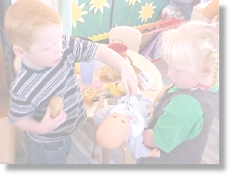
Il gioco Simbolico

Questo gioco si presente nei bambini a partire dal terzo anno di vita.
A partire da questo i bambini hanno un enorme salto intellettuale e mentale.
Questo gioco sarà la base della creatività futura di ognuno di noi.
Un esempio è il gioco del “far finta”

